

Infraestrutura I

Vamos montar o ambiente em 2 aulas.

A primeira aula vamos realizar:

Criação de 2 instâncias EC2 na VPC.

Implante o código do Front End.

Na segunda aula vamos realizar:

Criação do balanceador de carga.

Configuração de tráfego e verificação de operação.

## Como construir um ambiente mais complexo na AWS

O objetivo da aula é que você saiba quais são os usos reais que serão encontrados nas empresas que desenvolvem. Além disso, você aprenderá boas práticas na hora de escolher uma arquitetura para sua aplicação e aproveitará o que aprendeu na Infraestrutura I. O modelo a ser desenhado é o seguinte:

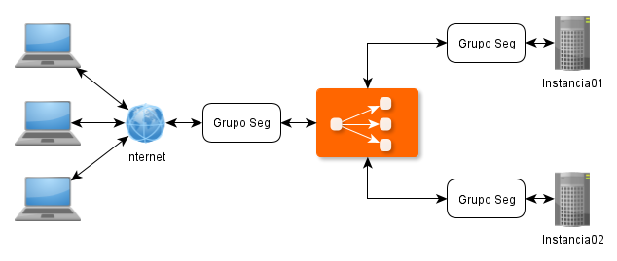

## **Vamos** construir o ambiente **em 4** etapas**:**

1. Criação das 2 instâncias na VPC.
2. Implantação do código do trabalho realizado no Front End II.
3. Criação do load balancer.
4. Configuração de tráfego e verificação de operação.

**1. Criação das instâncias do EC2 na VPC.**

***1º Acesso ao console de gerenciamento da AWS.***

Encontramos o console de gerenciamento da plataforma AWS.

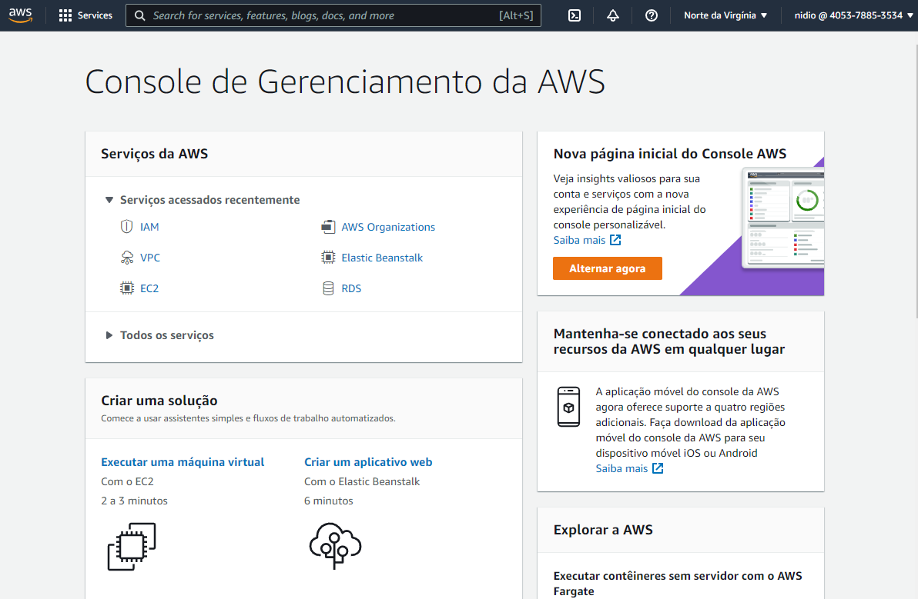

No console de gerenciamento da plataforma AWS, clicamos em **EC2**.

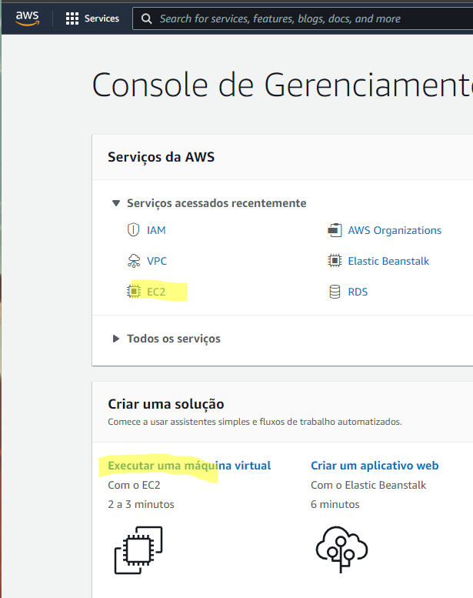

***1B. Crie uma instância no EC2.***

Vale esclarecer que vamos repetir este passo para criar também a segunda instância.

Clicamos em **Executar instância.**

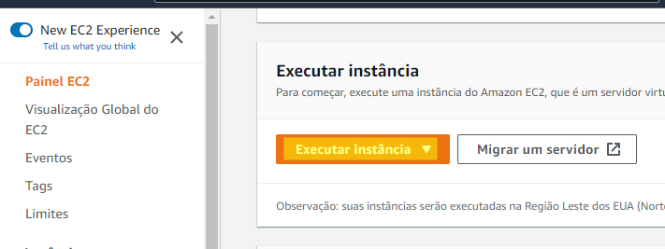

Escolhemos **o Ubuntu Server 20.04 LTS**.

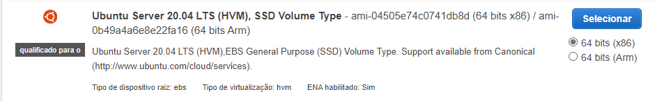

Selecionamos o **Família T2.micro (qualificado para o nível gratuito)**.

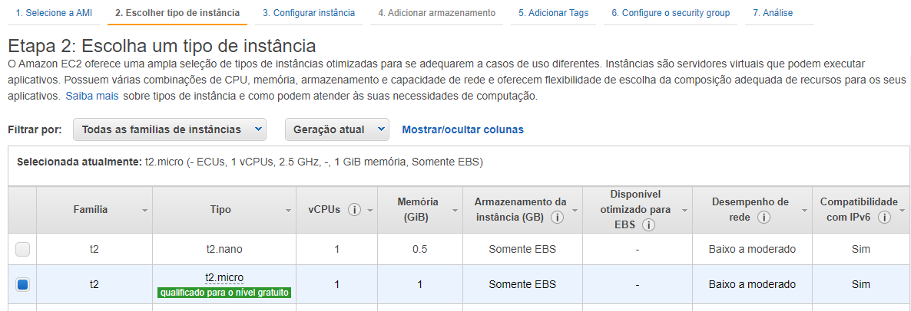

Clicamos em **Próximo**.

Deixamos a Etapa 3 como está e pressionamos **Próximo.**

Na Etapa 4, deixamos os discos padrão de 8 GB e pressionamos **Próximo**.

Na Etapa 5, fazemos o mesmo.

Na Etapa 6 vamos configurar, por enquanto, um grupo de segurança para acesso à instância.

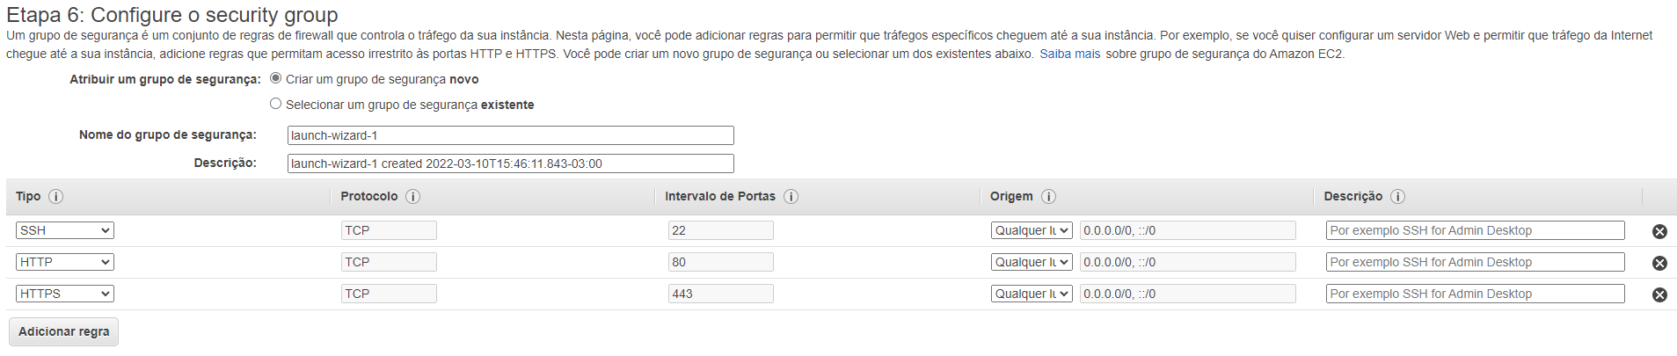

O importante é dar um nome e uma descrição que nos ajude a identificá-lo e dar acesso aos protocolos:

* SSH TCP PORT 22 ANYWHERE
* HTTP TCP PORT 80 ANYWHERE
* HTTPS TCP PORT 443 ANYWHERE

Clicamos em **Verificar e ativar**.

Verificamos a configuração da instância e clicamos em **Executar**.

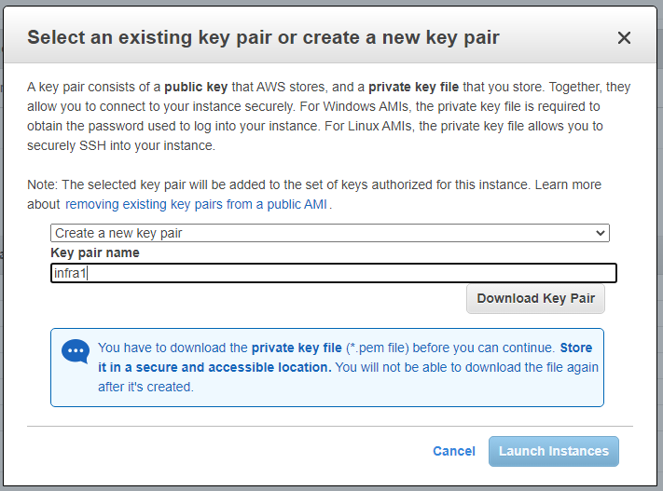

Criamos um novo par de chaves, se não tivermos um, e baixamos o arquivo .pem.

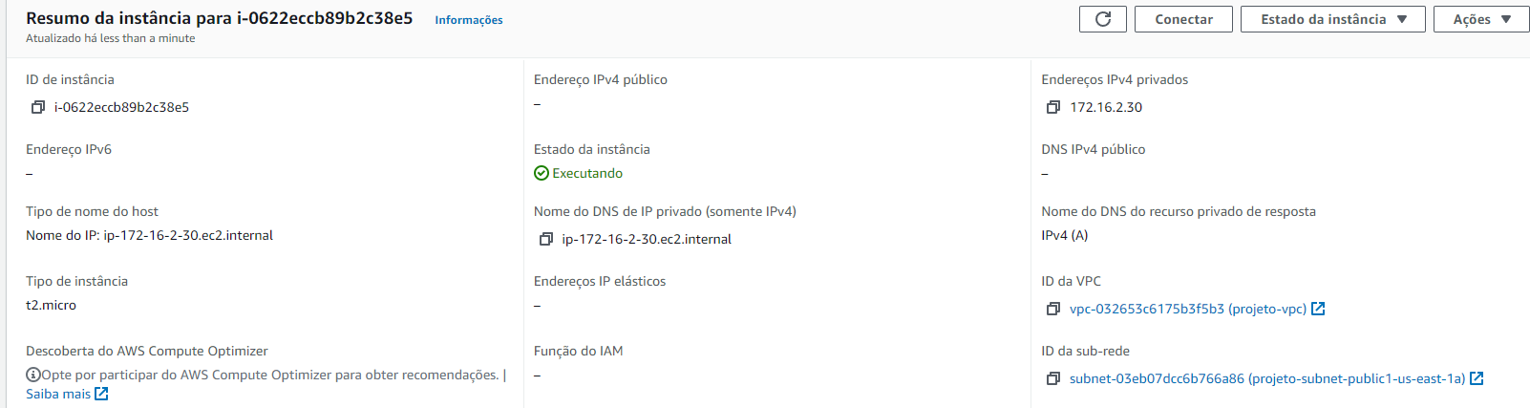

***1C. Repetimos as etapas para criar a segunda instância.***

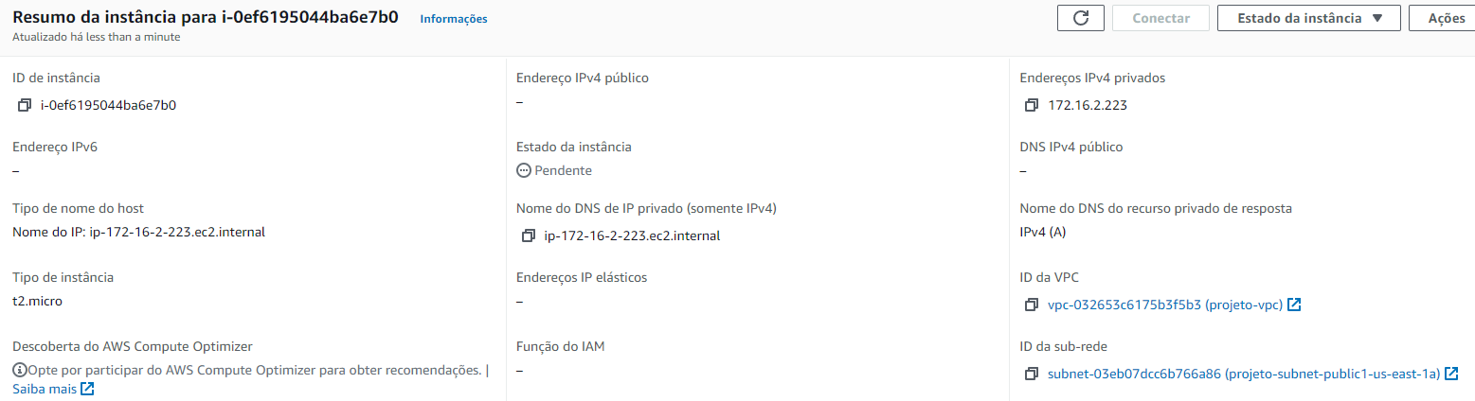

**2. Implantação do código do trabalho realizado no Front End II.**

Para esta seção, precisaremos de um console ou terminal BASH para nos comunicarmos via SSH. Hoje em dia, existem muitos produtos disponíveis e isso depende do sistema operacional que estamos usando. Por enquanto, deixamos a seu critério qual parece mais confortável e agradável aos olhos. Neste exemplo, usamos o Windows 11 com Git Bash.

Em seguida, clicamos no botão “Exibir instâncias”.

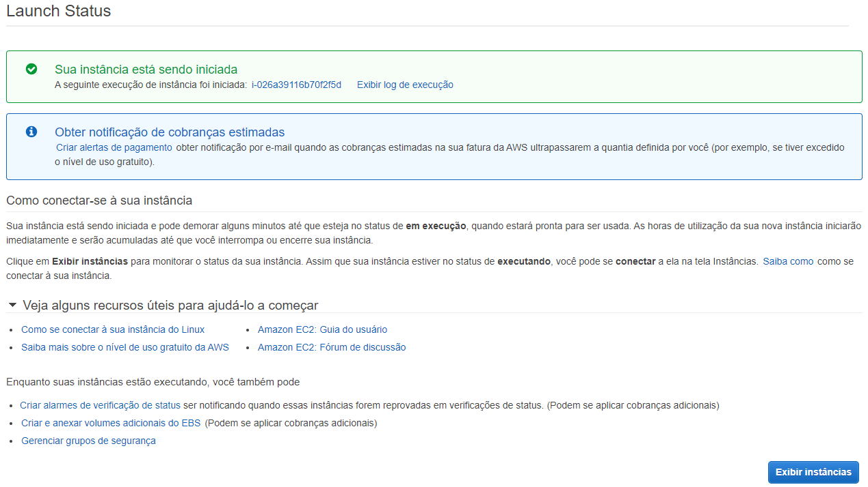

Clicamos em conectar.

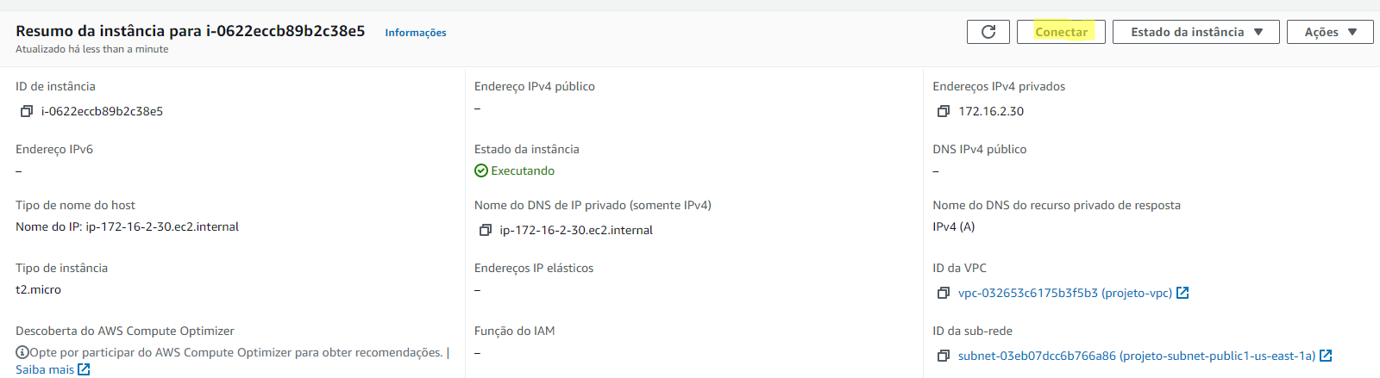

Selecionamos Cliente SSH.

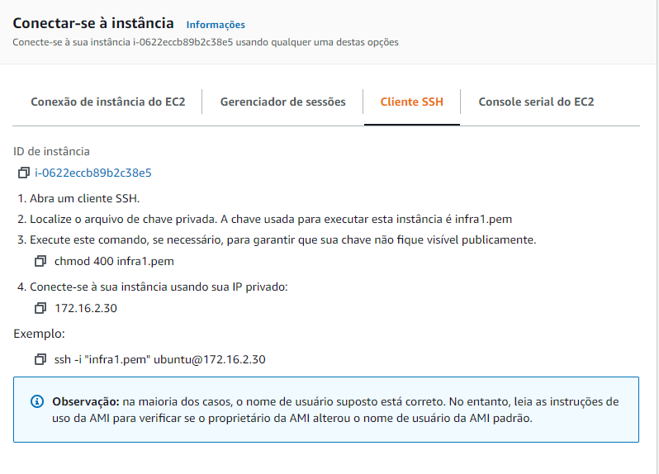

Para acessar a instância executada, devemos encontrar a localização do arquivo .pem em nosso computador e abrir o menu de contexto com o botão direito do mouse, em Git Bash Here.

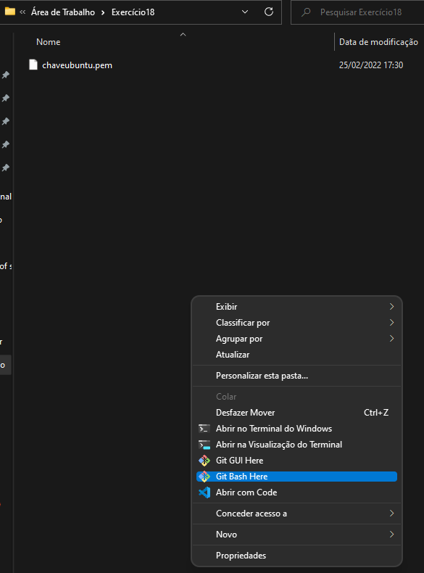

No Git Bash, devemos fazer um **chmod 400 ourkey.pem** para alterar as permissões. Dessa forma, garantimos que nossa chave não seja pública.

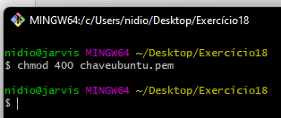

Copiamos o exemplo de comando e colamos no Git Bash:



Para conectar, devemos fazer o comando: ssh -i "infra1.pem" ubuntu@ec2-54-92-207-10.compute-1.amazonaws.com

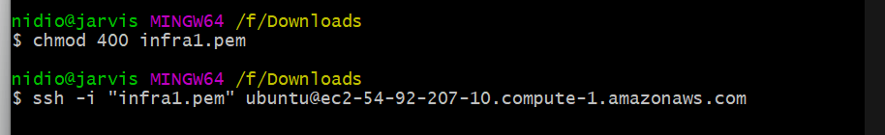

Uma vez dentro, temos que instalar um servidor Apache para implantar nosso código. Com este objetivo, colocamos o seguinte comando:

*>> sudo apt update*

*>> sudo apt upgrade -y*

*>> sudo apt install apache2 -y*

Verificamos se o serviço está em execução. Entramos em um navegador e digitamos o IP da nossa instância, e ele deve responder: **Apache2 recentemente instalado**.

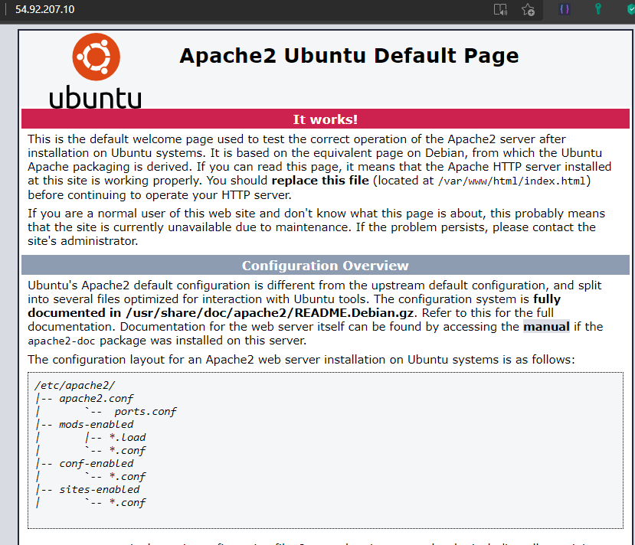

Em seguida, clonamos o repositório com um projeto Front End. Nesse caso, temos no repositório público do Github.

*>> sudo git clone https://github.com/nidiodolfini/aula21*

*>>sudo chmod 777 -R aula21/*

*>> sudo cp -rf aula21/* /var/www/html/*

Entramos na instância novamente através do navegador web (repetimos este procedimento para a segunda instância no EC2).

